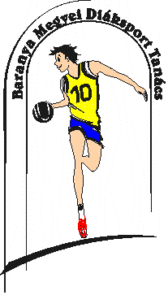
BARANYA MEGYEI DIÁKSPORT TANÁCS
7623 Pécs, Koller u. 7. II/23.
Telefon:70/3110736; E-mail: ngtp1954@gmail.com; Web: www.bmdiaksport.hu
_____________________________________________________________________________
RÖPLABDA „A” KATEGÓRIA DIÁKOLIMPIA megyei döntő
V-VI. korcsoport eredménye
Fiú döntő:
2018. november 09. (péntek) Református Gimnázium Sportcsarnoka (Pécs, Engel J. u. 15.)
PTE Deák - PTE Babits 0:3
Református Pécs - Leőwey Pécs 3:0
PTE Babits - Református Pécs 0:3
Leőwey Pécs - PTE Deák 0:3
Református Pécs - PTE Deák 3:0
Leőwey Pécs - PTE Babits 0:3
Végeredmény:
- Református Gimnázium Pécs
- PTE Gyakorló Babits
- PTE Gyakorló Deák
- Leőwey K. Gimnázium Pécs

Leány döntő:
2018. november 16. (péntek) 8,30 Kodály Zoltán Gimnázium Sportcsarnoka (Pécs, Névtelen utca)
PTE Babits - Kodály Pécs 3:0
CRNLG - Leőwey Pécs 0:3
Radnóti Pécs - Kodály Pécs 0:3
CRNLG - PTE Babits 0:3
Leőwey Pécs - Radnóti Pécs 3:0
Kodály Pécs - CRNLG 0:3
Leőwey Pécs - PTE Babits 2:3
Radnóti Pécs - CRNLG 1:3
Kodály Pécs - Leőwey Pécs 0:3
PTE Babits - Radnóti Pécs 3:0
Végeredmény:
- PTE Gyakorló Pécs
- Leőwey K. Gimnázium Pécs
- CRNLG Pécs
- Kodály Gimnázium Pécs
- Radnóti Pécs

